Escuela Particular Las Naciones Nº1973
Avenida Las Naciones 800 Maipú
RBD : 25808-3 Fono: 7712401
Escuelalasnaciones1973@hotmail.com
Profesora: Paula Ortiz Herrera.

GUÍA DE LENGUAJE Y COMUNICACIÓN
“COMPRENSIÓN DE POEMA”
3° BÁSICO

Nombre: ____________________________________Fecha: _______________
Objetivo de la clase: | ¿Qué aprendí en la clase de hoy?:
OA7 Desarrollar el gusto por la lectura, leyendo habitualmente diversos textos.
OA3 Leer y familiarizarse con un amplio repertorio de literatura para aumentar su conocimiento del mundo y desarrollar su imaginación; por ejemplo: poemas, cuentos folclóricos y de autor, fábulas, leyendas, mitos, novelas, historietas, otros.
OA 5 Comprender poemas adecuados al nivel e interpretar el lenguaje figurado presente en ellos.

LOS POEMAS.
Los poemas, son obras literarias, del género poético, escritas en verso, que buscan expresar las emociones o impresiones del mundo para el autor, en donde es común el uso de la rima y otras herramientas del lenguaje. Lo que se busca con la poesía, la belleza y su manifestación a través de la escritura.
El texto poético es el que se escribe en verso, es decir, se divide en estrofas. Las estrofas son conjuntos de versos que se separan de otros por espacios en blanco. Se llama verso a cada una de las líneas escritas que forman la estrofa.
Rima es la repetición de una secuencia de fonemas a partir de la sílaba tónica al final de dos o más versos. La rima se establece a partir de la última vocal acentuada, incluida ésta
¿Cómo pueden ser las rimas?

- Rima encadenada: Es cuando la rima se va entrelazando a todo lo largo de las estrofas.
- Rima Asonante: Cuando sólo coinciden las vocales,

En cambio, las consonantes pueden ser diferentes.

- Rima consonante: Cuando los sonidos rimados incluyen consonantes y vocales.

- Rima blanca o libre: Son los versos que no poseen rima.

I.- Lee atentamente:

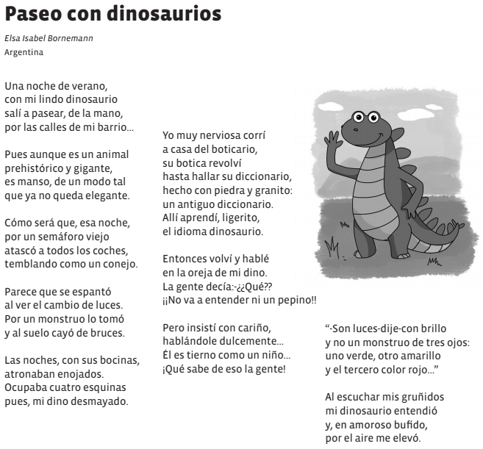
I.- Responde:
1.- ¿Por qué el Dinosaurio cayó de bruces al suelo?
__________________________________________________________________
__________________________________________________________________
2.- ¿Cómo logró la niña que el dinosaurio despertará?
_________________________________________________________________

_________________________________________________________________

3.- ¿Cómo es el dinosaurio del texto? Descríbelo

________________________________________________________________

________________________________________________________________
________________________________________________________________

4.- ¿En qué crees tú que consiste el idioma del dinosaurio?

______________________________________________________________

______________________________________________________________

5.- ¿Se podría tener un dinosaurio como mascota y salir a pasear con él? Fundamenta tu respuesta.

______________________________________________________________

______________________________________________________________

______________________________________________________________

6.- ¿Cuántos versos tiene el poema? (total de líneas)

______________________________________________________________

7.- ¿Cuántas estrofas tiene el Poema?

______________________________________________________________

8.- Escribe tres de rimas del poema, así como lo muestra el ejemplo:

Gigante – Elegante. __________________________________________

_____________________________________________________________

_____________________________________________________________

